 | Fakultät Wirtschaftswissenschaften  Lehrstuhl für Sustainable Human Resource Management und Leadership

<Art der Arbeit>

<Titel der Arbeit>

vorgelegt bei:

Prof. Dr. Philip Yang

Bachelor-/Masterarbeit zur Erlangung des Grades Bachelor/Master of Science in
(Name des Studiengangs) an der Universität Paderborn

<Vorname> <Nachname> | Gutacher 1: Prof. Dr. Philip Yang
<Straße> <Nummer><Postleitzahl > <Stadt> | Gutacher 2: <Name des Gutachters 2>
Matrikelnummer: <#######> | Eingereicht am: <Datum>
Abstract
Ihre Abschlussarbeit sollte einen Abstract enthalten, wie es auch in den Fachzeitschriften üblich ist. Der Abstract sollte etwa eine halbe Seite lang sein, in dem Sie kurz ihr Thema, Hypothesen, Methodik, Ergebnisse und Implikationen darlegen.

Inhaltsverzeichnis

Abbildungsverzeichnis II
Tabellenverzeichnis III
Abkürzungsverzeichnis (Begriffe sollten nicht im Duden stehen) IV
1 Überschrift (z.B. Einleitung und Vorgehensweise) 1
1.1 Überschrift 2. Ordnung 1
1.2 Überschrift 2. Ordnung 1
1.2.1 Überschrift 3. Ordnung 2
1.2.2 Überschrift 3. Ordnung 2
2 Überschrift (z.B. Theoretische Grundlagen) 2
2.1 Einbindung von eigenen Abbildungen 2
2.2 Einbindung von angelehnten Abbildungen 3
2.3 Einbindung von originalen Abbildungen 4
2.4 Einbindung einer Tabelle 5
Literaturverzeichnis V
Ehrenwörtliche Erklärung VI

Abbildungsverzeichnis
Abbildung 1: Beispiel Abbildung 3
Abbildung 2: Beispiel adaptierte Abbildung 3
Abbildung 3: Beispiel Originale Abbildung 4

Tabellenverzeichnis
Tabelle 1: Besipiel Tabelle 5

Abkürzungsverzeichnis (Begriffe sollten nicht im Duden stehen)
Abkürzung Ausgeschriebener Begriff
Abkürzung Ausgeschriebener Begriff
Abkürzung Ausgeschriebener Begriff
LMX Leadership-Member Exchange
SDG Sustainable Development Goal / Nachhaltigkeitsziel
SHRM Sustainable Human Resource Management / Nachhaltiges
Personalmanagement)

Überschrift (z.B. Einleitung und Vorgehensweise)
Am Lehrstuhl für Sustainable Human Resource Management und Leadership verwenden wir den Zitierstil der American Psychological Association (APA). Bei indirekten Zitaten wird die Quelle am Ende des Satzes oder nach dem paraphrasierten Inhalt angegeben. Zitate sollten sich grundsätzlich auf den Originaltext beziehen. Beispiel 1: Text Text Text Text Text Text Text Text Text Text Text Text Text (Autor, Jahr). Beispiel 2: Text text text text text (Autor1, Jahr), Text text text text text text text (Autor2, Jahr). Seitenangaben sowie ein vorangestelltes „vgl.“ benötigen Sie nicht. Seitenangaben sind nur bei direkten Zitaten erforderlich. Direkte Zitate müssen mit Anführungszeichen versehen werden. Die Quelle wird direkt nach dem Zitat genannt. Beispiel: „Text text text text text text“ (Autor, Jahr, Seite). Direkte Zitate mit einer Länge von mehr als drei Zeilen werden zusätzlich eingerückt und in Schriftgröße 10 dargestellt. Beispiel:
„Lorem ipsum dolor sit amet, consetetur sadipscing elitr, sed diam nonumy eirmod tempor invidunt ut labore et dolore magna aliquyam erat, sed diam voluptua. At vero eos et accusam et justo duo dolores et ea rebum. Stet clita kasd gubergren, no sea takimata sanctus est Lorem ipsum dolor sit amet.“ (Autor, Jahr, Seite).
Bitte achten Sie darauf, dass die Quellenangaben nur die im Text verwendeten Quellen enthalten. So kann z.B. Sonnentag und Frese (2003) im Literaturverzeichnis verwendet werden. Wenn dieser Satz nicht im Text stand, sollten Sonnentag und Frese (2003) nicht im Literaturverzeichnis aufgeführt werden. Einen Leitfaden für das Zitieren von diversen Quellen wie Webseiten, finden Sie beispielsweise auf der APA Style Website (APA Style, 2021).

Überschrift 2. Ordnung
Lorem ipsum dolor sit amet, consetetur sadipscing elitr, sed diam nonumy eirmod tempor invidunt ut labore et dolore magna aliquyam erat, sed diam voluptua. At vero eos et accusam et justo duo dolores et ea rebum. Stet clita kasd gubergren, no sea takimata sanctus est Lorem ipsum dolor sit amet.

Überschrift 2. Ordnung
Lorem ipsum dolor sit amet, consetetur sadipscing elitr, sed diam nonumy eirmod tempor invidunt ut labore et dolore magna aliquyam erat, sed diam voluptua. At vero eos et accusam et justo duo dolores et ea rebum. Stet clita kasd gubergren, no sea takimata sanctus est Lorem ipsum dolor sit amet.

Überschrift 3. Ordnung
Bitte achten Sie darauf, dass Sie immer mindestens zwei Überschriften hinzufügen, wenn Sie eine Überschrift 2. und/oder 3. Zum Beispiel sollte es kein Kapitel 1.2.1 geben, wenn es nicht noch Kapitel 1.2.2 gibt. Ebenso sollte es nur dann ein Kapitel 1.2.1.1 geben, wenn es auch ein Kapitel 1.2.1.2 gibt.

Überschrift 3. Ordnung
Lorem ipsum dolor sit amet, consetetur sadipscing elitr, sed diam nonumy eirmod tempor invidunt ut labore et dolore magna aliquyam erat, sed diam voluptua. At vero eos et accusam et justo duo dolores et ea rebum. Stet clita kasd gubergren, no sea takimata sanctus est Lorem ipsum dolor sit amet. Lorem ipsum dolor sit amet, consetetur sadipscing elitr, sed diam nonumy eirmod tempor invidunt ut labore et dolore magna aliquyam erat, sed diam voluptua. At vero eos et accusam et justo duo dolores et ea rebum. Stet clita kasd gubergren, no sea takimata sanctus est Lorem ipsum dolor sit amet. Lorem ipsum dolor sit amet, consetetur sadipscing elitr, sed diam nonumy eirmod tempor invidunt ut labore et dolore magna aliquyam erat, sed diam voluptua. At vero eos et accusam et justo duo dolores et ea rebum. Stet clita kasd gubergren, no sea takimata sanctus est Lorem ipsum dolor sit amet.

Überschrift (z.B. Theoretische Grundlagen)
In diesem Abschnitt erläutern wir drei Möglichkeiten, wie Sie eine Abbildung in Ihren Text einfügen können. Der Hauptunterschied zwischen den Optionen liegt darin, wie Sie die Quelle der Abbildung angeben. Das gleiche Beschriftungsformat gilt auch für die Einbindung von Tabellen. Im Folgenden finden Sie einige Beispiele. Achten Sie bitte darauf, dass Sie an einer Stelle im Text auf die jeweilige Abbildung oder Tabelle verweisen.

Einbindung von eigenen Abbildungen
Wenn Sie eine eigene Abbildung erstellt haben und diese in Ihren Text einbinden möchten, verwenden Sie bitte das folgende Format, um die Quelle der Abbildung anzugeben: „Quelle: Eigene Darstellung“.
Abbildung 1: Beispiel eigene Abbildung
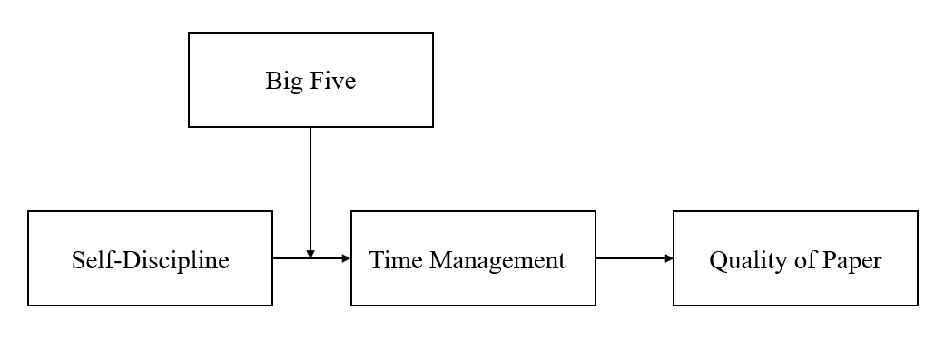
Quelle: Eigene Darstellung.

Duis autem vel eum iriure dolor in hendrerit in vulputate velit esse molestie consequat, vel illum dolore eu feugiat nulla facilisis at vero eros et accumsan et iusto odio dignissim qui blandit praesent luptatum zzril delenit augue duis dolore te feugait nulla facilisi.

Einbindung von angelehnten Abbildungen
Wenn Sie eine Abbildung einfügen möchten, die auf einer bereits vorhandenen Abbildung basiert, verwenden Sie bitte das nachstehende Format, um auf die Quelle der Abbildung zu verweisen. Das Format der Quellenangabe lautet „In Anlehnung an <Autor(en)> <(Jahr)>, <Seite>.
Abbildung 2: Beispiel adaptierte Abbildung
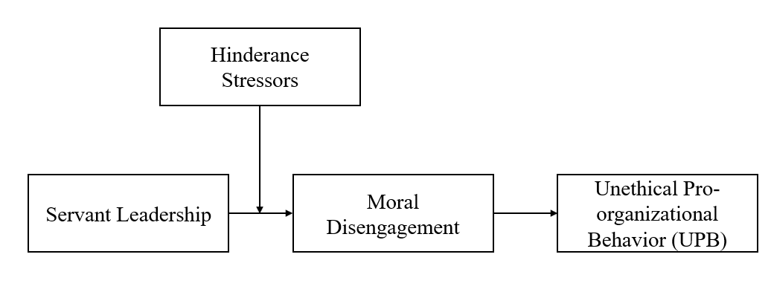
Quelle: In Anlehnung an Dennerlein & Kirkmann (2022)

Einbindung von originalen Abbildungen
Wenn Sie eine Originalabbildung einfügen möchten, verwenden Sie bitte das nachstehende Format, um auf die Quelle der Abbildung zu verweisen. Das Format der Quellenangabe lautet „<Autor(en)> <(Jahr)>, <Seite>.
Abbildung 3: Beispiel originale Abbildung
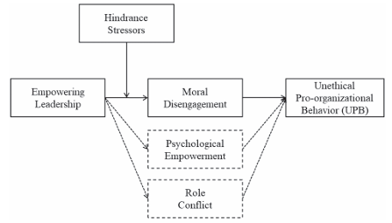
Quelle: Dennerlein & Kirkman (2022), S. 2.

Lorem ipsum dolor sit amet, consetetur sadipscing elitr, sed diam nonumy eirmod tempor invidunt ut labore et dolore magna aliquyam erat, sed diam voluptua. At vero eos et accusam et justo duo dolores et ea rebum. Stet clita kasd gubergren, no sea takimata sanctus est Lorem ipsum dolor sit amet. Lorem ipsum dolor sit amet, consetetur sadipscing elitr, sed diam nonumy eirmod tempor invidunt ut labore et dolore magna aliquyam erat, sed diam voluptua. At vero eos et accusam et justo duo dolores et ea rebum. Stet clita kasd gubergren, no sea takimata sanctus est Lorem ipsum dolor sit amet. Lorem ipsum dolor sit amet, consetetur sadipscing elitr, sed diam nonumy eirmod tempor invidunt ut labore et dolore magna aliquyam erat, sed diam voluptua. At vero eos et accusam et justo duo dolores et ea rebum. Stet clita kasd gubergren, no sea takimata sanctus est Lorem ipsum dolor sit amet.

Duis autem vel eum iriure dolor in hendrerit in vulputate velit esse molestie consequat, vel illum dolore eu feugiat nulla facilisis at vero eros et accumsan et iusto odio dignissim qui blandit praesent luptatum zzril delenit augue duis dolore te feugait nulla facilisi. Lorem ipsum dolor sit amet, consectetuer adipiscing elit, sed diam nonummy nibh euismod tincidunt ut laoreet dolore magna aliquam erat volutpat.

Ut wisi enim ad minim veniam, quis nostrud exerci tation ullamcorper suscipit lobortis nisl ut aliquip ex ea commodo consequat. Duis autem vel eum iriure dolor in hendrerit in vulputate velit esse molestie consequat, vel illum dolore eu feugiat nulla facilisis at vero eros et accumsan et iusto odio dignissim qui blandit praesent luptatum zzril delenit augue duis dolore te feugait nulla facilisi.

Einbindung einer Tabelle
Für die Einbindung einer Tabelle gilt das gleiche Verfahren wie für der Einbindung einer Abbildung. Bitte beachten Sie beim Zitieren einer Tabelle die Leitlinien für das Zitieren einer Abbildung. Sie gelten für beide gleichermaßen.
Tabelle 1: Beispiel Tabelle
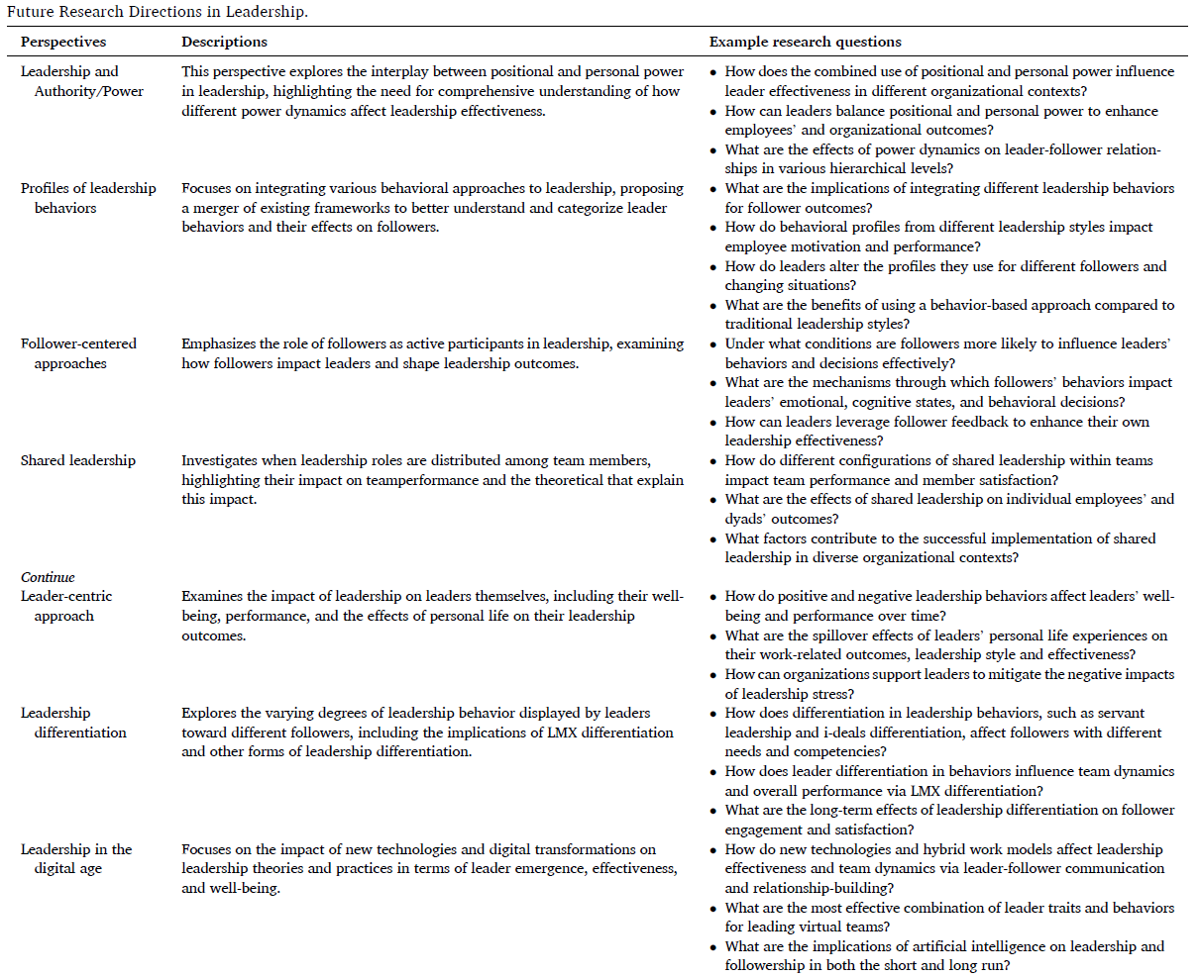
Quelle: Liden et al. (2025), S. 8.
At vero eos et accusam et justo duo dolores et ea rebum. Stet clita kasd gubergren, no sea takimata sanctus est Lorem ipsum dolor sit amet. Lorem ipsum dolor sit amet, consetetur sadipscing elitr, sed diam nonumy eirmod tempor invidunt ut labore et dolore magna aliquyam erat, sed diam voluptua. At vero eos et accusam et justo duo dolores et ea rebum. Stet clita kasd gubergren, no sea takimata sanctus est Lorem ipsum dolor sit amet. Lorem ipsum dolor sit amet, consetetur sadipscing elitr, At accusam aliquyam diam diam dolore dolores duo eirmod eos erat, et nonumy sed tempor et et invidunt justo labore Stet clita ea et gubergren, kasd magna no rebum. sanctus sea sed takimata ut vero voluptua. est Lorem ipsum dolor sit amet. Lorem ipsum dolor sit amet, consetetur.

Literaturverzeichnis
APA Style. (2021, October). Webpage on a Website References. https://apastyle.apa.org/style-grammar-guidelines/references/examples/webpage-website-references
Cicero. (45 v. Chr.). De finibus bonorum et malorum Lorem ipsum. Abgerufen am
09. Dezember 2024, von https://www.loremipsum.de/
Dennerlein, T., & Kirkman, B. L. (2022). The hidden dark side of empowering leadership: The moderating role of hindrance stressors in explaining when empowering employees can promote moral disengagement and unethical pro-organizational behavior. Journal of Applied Psychology, 107(12), 1-23. http://doi.org/10.1037/apl0001013
Liden, R. C., Wang, X., & Wang, Y. (2025). The evolution of leadership: Past insights, present
trends, and future directions. Journal of Business Research, 186, 115036.
https://doi.org/10.1016/j.jbusres.2024.115036
Sonnentag, S., & Frese, M. (2003). Stress in organizations. In W. C. Borman, D. R. Ilgen, & R. J. Klimoski (Eds.), Handbook of Psychology (S. 453 491). Wiley. https://doi.org/10.1002/0471264385.wei1218

Ehrenwörtliche Erklärung
Hiermit versichere ich, <Vor- und Zunamen>, dass ich die vorliegende Arbeit selbstständig und unter ausschließlicher Verwendung der angegebenen Literatur und Hilfsmittel erstellt habe. Alle Stellen, die wörtlich oder sinngemäß veröffentlichtem oder unveröffentlichtem Schrifttum entnommen sind, habe ich als solche kenntlich gemacht. Die Arbeit wurde bisher in gleicher oder ähnlicher Form keiner anderen Prüfungsbehörde vorgelegt und auch nicht veröffentlicht.

Ort, Datum Unterschrift

Fußnoten sind sparsam zu verwenden. Sie vertiefen weitere Aspekte oder weisen eine Vielzahl weiterer Quellen aus, die den Lesefluss behindern würden. Fußnoten werden am unteren Rand der jeweiligen Seite platziert. Sie werden fortlaufend nummeriert. Die Schriftgröße beträgt 10. Eine Fußnote endet mit einem Punkt.

